**Kelayakan Pengembangan Lapangan Permainan Goboy *Double Circle* untuk Siswa Sekolah Dasar**

***Feasibility of Developing a Goboy Double Circle Playing Field for Elementary School Students***

**Abdian Asgi Sukmana1, Riski Burstiando2**

1abdianasgi@unpkediri.ac.id, Penjas/ FIKS, Universitas Nusantara PGRI Kediri, Indonesia

2rizkiburst@unpkediri.ac.id, Penjas/ FIKS, Universitas Nusantara PGRI Kediri, Indonesia

**Abstrak**

Olahraga goboy merupakan olahraga pengembangan yang digagas melalui olahraga gobak sodor dan olahraga tradisional boy boyan. Aturan permainan menggunakan gabungan aturan gobak sodor yaitu menghadang atau menghalui sebuah target, sedangkan aturan boy boyan adalah target yang digunakan menggunakan tumpukan kreweng atau target tumpuk yang ada ditengah lapangan permainan. Olahraga goboy dimainkan dilapangan double circle (lingkaran ganda) yaitu yang terdiri dari lingkar dalam dan lingkar luar. Tujuan dari penelitian ini adalah untuk menemukan pengembangan lapangan double circle yang tepat sesuai kebutuhan bermain anak-anak, dengan memperhitungkan kemampuan gerak, berlari, berjalan, melempar dan menangkap. Metode yang digunakan adalah penelitian dan pengembangan dengan melibatkan tahapan pada R&D dengan tahapan yaitu FGD, menyusun konsep, ujicoba lapangan yang terdiri ujicoba lapangan kecil, revisi/evaluasi tahap 1, ujicoba kelompok sedang, revisi tahap 2 dan implementasi. Subjek penelitian adalah siswa Sekolah Dasar di Kota Kediri dengan melibatkan siswa sebanyak 40 siswa. Dari tahapan R&D diperoleh hasil bahwa lapangan Goboy yang dihasilkan dari sebelumnya adalah 175 cm untuk lingkar dalam, sedangkan lingkar luar 450 cm. Setelah melalui berbagai tahapan penelitian dan pengembangan, maka disimpulkan lapangan Goboy yang layak untuk siswa Sekolah Dasar dengan jumlah pemain 4-5 anak adalah berukuran diameter 200 cm dan 500 cm dengan ketebalan garis 5 cm

**Kata kunci:** Lapangan, *double circle court*, olahraga Goboy, pengembangan, olahraga tradisional

***Abstract***

*Goboy sport is a developed sport inspired by the traditional games of Gobak Sodor and Boy-Boyan. The rules combine elements from both games: from Gobak Sodor, the rule of blocking or preventing a target from passing, and from Boy-Boyan, the use of a stacked tile target (kreweng) placed in the center of the playing field. Goboy is played on a double-circle field, consisting of an inner circle and an outer circle. The purpose of this study was to develop a suitable double-circle playing field according to children’s play needs, taking into account their abilities in movement, running, walking, throwing, and catching. The research method used was research and development (R&D), involving stages such as focus group discussions (FGD), concept formulation, small-scale field trials, first-stage revisions/evaluations, medium-scale trials, second-stage revisions, and implementation. The research subjects were 40 elementary school students in Kediri City. The R&D process showed that the original Goboy field had an inner circle diameter of 175 cm and an outer circle diameter of 450 cm. After undergoing the development stages, it was concluded that the feasible Goboy field for elementary school students with 4–5 players should have an inner circle diameter of 200 cm and an outer circle diameter of 500 cm, with a line thickness of 5 cm.*

***Keywords:*** *Field, double circle court, Goboy sports, development, traditional sports*

**PENDAHULUAN**

Olahraga tradisional dan permainan tradisional memiliki makna berbeda. Olahraga adalah bentuk aktifitas fisik yang melibatkan gerak yang luas dengan keterlibatan fungsi oksidasi biologis sehingga orang yang mengikuti kegiatan olahraga menimbulkan fenomena berkeringat. Adapun makna permainan yang diartikan disini adalah bentuk aktifitas yang tidak banyak melibatkan aktifitas fisik (berlari, berjalan, melompat, melempar) namun aktifitas fisik ringan dengan gerak yang terbatas, yaitu duduk, berdiam disuatu tempat sambil bermain. Bermain merupakan kegiatan yang menyenangkan. Aktivitas bermain ini selalu dilakukan anak setiap hari. Pada masa sekarang ini, kegiatan atau aktivitas bermain anak cenderung dilakukan di dalam rumah. Hal ini tentunya berbeda dengan aktivitas atau permainan pada masa lampau atau yang dikenal dengan istilah permainan tradisional. Anak-anak di masa lalu sangat senang beraktivitas atau bermain diluar rumah bersama dengan kawan-kawannya (Lufthansa, dkk. 2022). Olahraga goboy merupakan olahraga poenggabungan hadangan atau gobak sodor dan boy boyan. Permainan tradisional ini telah diwariskan dari generasi ke generasi, dan sangat bermanfaat untuk kemampuan atau perkembangan anak baik secara fisik, emosi, serta kognitif anak (Siregar & Lestari, 2018). Olahraga gobak sodor merupakan bentuk permainan dan olahraga yang memiliki ciri khas menghadang dan melibatkan unsur fisik yaitu berlari atau kecepatan, kelincahan, reaksi dan koordinasi gerak yang komplek.

Olahraga Goboy adalah permainan tradisional hasil inovasi dan pengembangan dari Kediri, yaitu hasil perpaduan gobak sodor dan boy boyan. Prinsip permainan ini dimainkan oleh 4-6 orang dengan waktu 7 menit kali 2 babak dengan pronsip adalah menjatuhkan target lempeng (kreweng) yang berjumlah 10 ditengah lapangan dengan ukuran lingkar dalam 1 meter dan lingkar luar 2,25 meter. Alat yang digunakan adalah bola ringan bisa terbuat dari rotan, bola modifikasi, bola plastic dengan diameter kurang lebih 43 cm (seukuran bola takraw), juga ada lempeng kayu sebagai target yaitu tumpukan kayu pipih (istilah jawa: kreweng) bisa kotak atau lingkar dengan ukuran tebal 4-5 mm, bila kotak ukuran lebar 4 cm panjang 6 cm, namun bila dibuat bulat ukuran tebal 4-5 mm dengan diameter lingkar 6-7 cm (Sukmana, 2024)

Penelitian sebelumnya adalah terkait olahraga goboy telah digunakan pada mahasiswa prodi penjaskesrek Universitas Nusantara Kediri pada 2023 dan penelitian penulis sendiri tentang perkembangan olahraga Goboy di Kota Kediri serta memiliki kebaharuan penelitian bahwa hasil inovasi olahraga tradisional telah diciptakan oleh peneliti sejak 2021. Perkembangan olahraga goboy saat ini sudah dikenal di beberapa kota kabupaten di Jawa Timur bahkan Kabupaten Purwokerto Jawa Tengah dan Kabupaten Majene Sulawesi Barat. Awal mula munculnya goboy adalah bagian dari pengembangan pada mata kuliah Prodi Penjaskesrek pada mata kuliah inovasi permainan tradisional pada semester 6 dan diampu oleh peneliti. Olahraga ini juga menjadi bagian dari program pengembangan olahraga tradisional unggulan Prodi Penjaskesrek yang sesuai dengan visi dan misi prodi, dan pernah menjadi bagian kegiatan pengabdian masyarakat dosen mahasiswa pada 2022 dengan mitra MGMP dan PAGOR PJOK SD SMP se- Kota Kediri terkait olahraga goboy di Kota Kediri.

**METODE**

Metode yang digunakan dalam penelitian ini mengacu pada tahapan research and development (R&D) yang dikemukakan oleh Borg dan Gall (1983), yang diadaptasi dari 10 langkah menjadi 7 tahapan karena keterbatasan penelitian. Pemilihan metode ini disesuaikan dengan tujuan penelitian, yaitu untuk menemukan dan mengembangkan desain lapangan permainan olahraga Goboy yang tepat dan layak digunakan oleh siswa Sekolah Dasar. Olahraga Goboy dipandang sebagai model permainan yang ideal karena mengandung unsur keterampilan gerak fundamental, seperti berlari, melempar, dan menangkap, yang sangat sesuai dengan kebutuhan perkembangan anak secara optimal pada usia sekolah dasar (Gallahue, Ozmun, & Goodway, 2012). Tahap pertama adalah studi pendahuluan untuk menetapkan permasalahan dengan subjek siswa kelas atas yang sudah memiliki kemampuan lempar tangkap dengan baik. Tahap kedua adalah merancang bentuk atau desain lapangan permainan Goboy yang sesuai, dengan panduan yang disesuaikan pada pola gerak dan tingkat kemampuan anak sekolah dasar. Tahap ketiga adalah validasi oleh ahli, meliputi validasi materi dan validasi ahli permainan tradisional, menggunakan instrumen yang disusun peneliti. Tahap keempat adalah uji coba kelompok kecil yang melibatkan 8 siswa kelas 4–6, terbagi menjadi dua kelompok berisi masing-masing 4 anak. Tahap kelima adalah revisi berdasarkan hasil refleksi dari uji coba kelompok kecil, khususnya terkait bentuk dan ukuran lapangan yang awalnya memiliki diameter lingkar dalam 175 cm dan lingkar luar 450 cm. Tahap keenam adalah uji coba kelompok besar yang melibatkan 40 siswa sekolah dasar kelas atas, terbagi menjadi 10 kelompok dengan masing-masing 4 anak. Tahap ketujuh adalah penentuan desain ukuran lapangan Goboy yang layak dan sesuai dengan kebutuhan anak sekolah dasar. Pendekatan R&D ini digunakan untuk memastikan produk yang dihasilkan memiliki validitas, kepraktisan, dan kesesuaian dengan pengguna sasaran (Sugiyono, 2017). Berikut kisi-kisi penilaian dan gambar alur penelitian:

Tabel 1. Kisi-kisi Penilaian

|  |  |  |
| --- | --- | --- |
| **No** | **Indikator** | **Butir Penilaian** |
| 1 | **Keamanan** | 1.1 Tersedianya aturan pengambilan bola (waktu/area) dan penerapannya. |
| 1.2 Kondisi area di luar garis aman untuk mengambil bola (permukaan aman). |
| 1.3 Jarak/zonasi untuk pengambilan bola mengurangi risiko cedera. |
| 2 | **Kecukupan Ukuran Lapangan** | 2.1 Diameter lingkar dalam sesuai untuk 4–5 pemain bergerak. |
| 2.2 Diameter lingkar luar mendukung pergerakan & strategi permainan. |
| 2.3 Proporsi antar lingkar (jarak antar lingkar) mendukung dinamika permainan. |
| 3 | **Area Bertahan (Ruang Defensif)** | 3.1 Luas area bertahan memungkinkan gerak aktif (tidak pasif). |
| 3.2 Aturan yang mencegah gerak pasif (mis. waktu, penalti) efektif. |
| 4 | **Visibilitas Garis / Penandaan** | 4.1 Ketebalan garis jelas (5 cm) dan terlihat dari jarak bermain. |
| 4.2 Warna garis/kontras berbeda antara lingkar dalam & luar. |
| 5 | **Kelayakan Keseluruhan** | 5.1 Lapangan secara umum layak digunakan untuk pembelajaran dan permainan siswa SD. |
| 5.2 Praktikalitas implementasi (mudah dibentuk, dipindah, biaya terjangkau). |

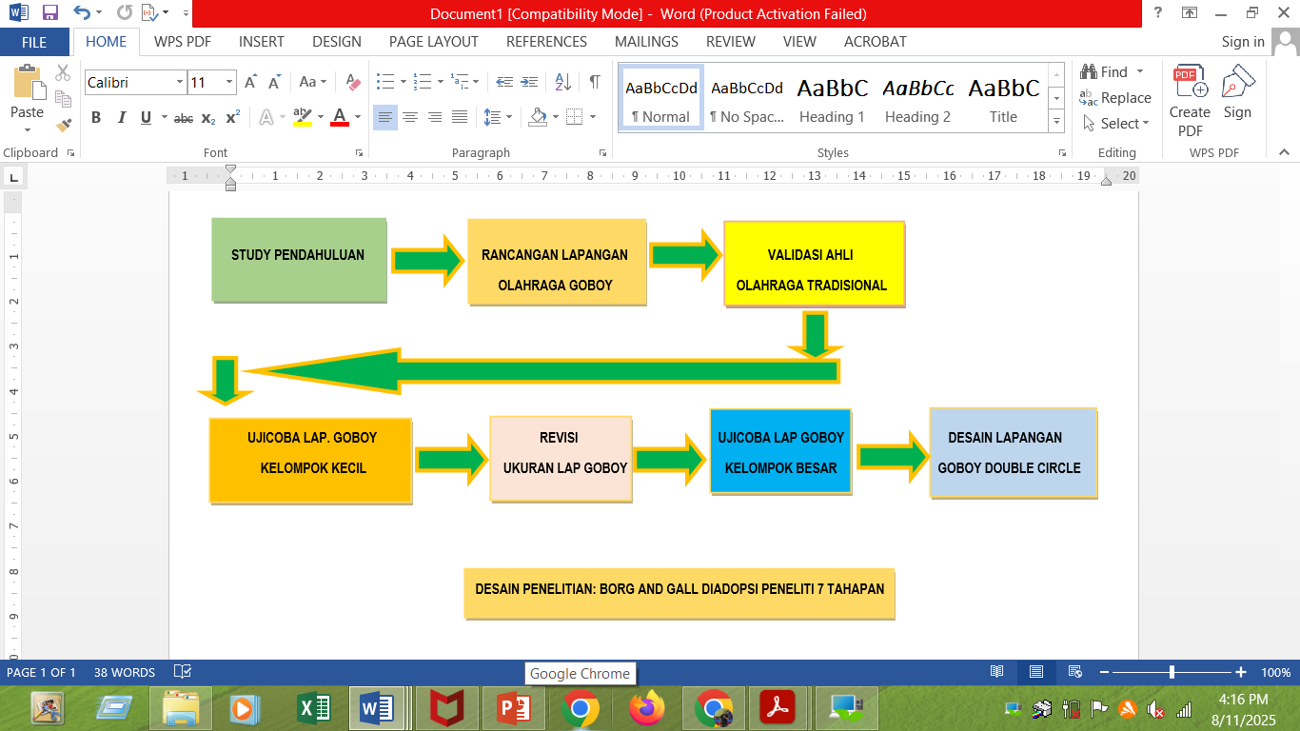

Gambar 1. Alur Peneltian

**HASIL**

Permainan Goboy yang awalnya dimainkan dilapangan terbuka dan hanya menggunakan lapangan penuh, akhirnya didesain dengan bentuk lapangan dengan lingkaran atau melingkar yang terdiri dari 2 bagian lingkaran. Kebutuhan dari penelitian ini adalah menentukan ukuran yang tepat dan layak atau sesuai dengan kebutuhan anak Sekolah Dasar yang disesuaikan dengan kemampuan gerak anak pada usia kelas 4-5-6. Dari hasil revisi dan validasi ahli materi didapatkan hasil sebagai berikut:

Tabel 2. Hasil Penilaian Kualitatif Ahli

|  |  |  |
| --- | --- | --- |
| Nama Validator | Komentar dan Rekomendasi | Rekomendasi |
| Dodo Restu | 1. Perlu diperhatikan saat bola lepas menjauh lapangan, sehingga perlu diberlakukan aturan waktu ambil bola  2. Ukuran lapangan 175 cm dan 450 cm terlalu sempit untuk jumlah pemain 4-5 orang. | Sangat layak digunakan |
| Rizki Burstiando | 1. Goboy dominan dilakukan dengan gerak lempar tangkap sambil bergerak (*move*) hendaknya area bertahan diperlebar.  2. Saat bertahan, tim bertahan sering melakukan gerak pasif dengan kaki di area target. Maka perlu diberlakukan aturan waktu dan area diperluas. | Area lingkar dalam dan luar diperluas, agar layak digunakan. |
| Andriano | 1. Olahraga goboy sangat bagus dalam pengembangan materi gerak dasar (fundamental motorik)  2. Hendaknya ukuran lapangan, utamanya lingkar luar dan dalam memiliki warna berbeda dengan ketebalan garis yang jelas yaitu 5 cm. | Sangat Layak digunakan |

Selanjutnya dilakukan penilaian secara kuantitatif dengan dasar penilaian yang diambil dari kisi-kisi dengan penghitungan rumus Aiken V. Berikut hasil dari penilaian kuantitatif oleh para ahli.

Tabel 3. Hasil Penilaian Kuantitatif Ahli

|  |  |  |
| --- | --- | --- |
| **No** | **Aspek Penilaian** | **Aiken’s V** |
| 1 | Keamanan | 0,583 |
| 2 | Ukuran lapangan | 0,417 |
| 3 | Area bertahan | 0,500 |
| 4 | Visibilitas garis | 0,833 |
| 5 | Kelayakan keseluruhan | 0,917 |

Hasil analisis Aiken’s V menunjukkan bahwa aspek Kelayakan keseluruhan (0,917) dan Visibilitas garis (0,833) memiliki validitas sangat tinggi, menandakan kesesuaian desain lapangan Goboy secara umum serta kejelasan garis lapangan dinilai sangat memadai oleh para validator. Aspek Keamanan memperoleh nilai 0,583 yang tergolong sedang, sehingga memerlukan perbaikan melalui penambahan aturan waktu pengambilan bola dan pengaturan area aman. Adapun Ukuran lapangan (0,417) dan Area bertahan (0,500) menunjukkan validitas rendah hingga sedang, mengindikasikan perlunya perluasan diameter lingkar dalam dan luar serta pengaturan ruang defensif agar permainan lebih dinamis. Dengan demikian, meskipun dua aspek telah memenuhi standar kelayakan tinggi, perbaikan pada tiga aspek lainnya penting dilakukan agar desain lapangan Goboy lebih optimal digunakan oleh siswa sekolah dasar.

Penelitian ini berfokus pada pengembangan desain lapangan permainan Goboy yang sesuai untuk siswa sekolah dasar. Awalnya, Goboy menggunakan satu lingkaran dengan target di tengah, namun setelah proses validasi diperoleh desain lapangan berbentuk dua lingkaran (double circle), yaitu lingkar dalam berdiameter 200 cm sebagai area target dan lingkar luar berdiameter 500 cm sebagai area bertahan. Di tengah lingkar dalam terdapat titik pusat target, dan garis lapangan harus jelas dengan ketebalan 5 cm menggunakan lakban, cat, atau kapur sesuai kondisi lapangan. Perubahan ini dilakukan untuk menyesuaikan kebutuhan dan karakteristik anak sekolah dasar.

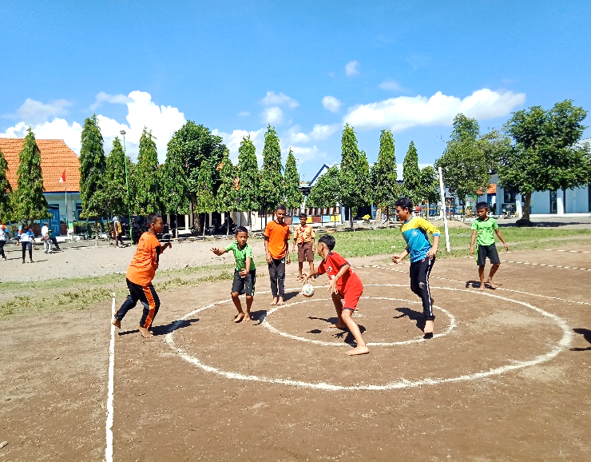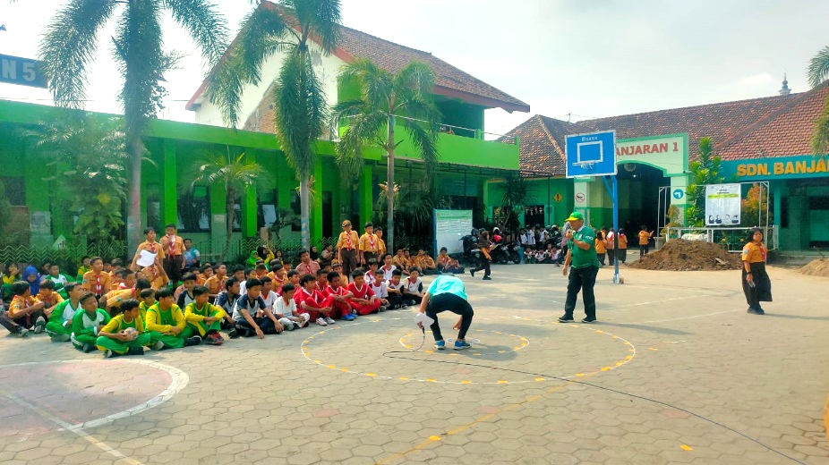

Gambr 2. Uji Kelayakan Permainan Goboy

**PEMBAHASAN**

Pengembangan ini dilakukan untuk memberikan dasar secara empiris dan teoritis untuk menerapkan lapangan goboy. Ruang terbuka minimal sebesar 4 × 4 meter persegi memungkinkan anak bergerak dengan bebas dan leluasa, sejalan dengan prinsip sport development index yang menekankan pentingnya fleksibilitas gerak dalam aktivitas fisik anak. Keterbatasan ruang pertarungan dalam permainan Goboy dapat membatasi kemampuan pemain melakukan serangan maupun gerakan dinamis (Suryadi Pawiro, 2023). Permainan yang memerlukan pola permainan cepat dan melingkar seperti Goboy menjadi lebih menantang ketika ruang terbatas, sehingga menurunkan efisiensi menjatuhkan target. Kajian menunjukkan bahwa lingkungan bermain terbuka mendorong lebih banyak aktivitas fisik intensitas sedang hingga tinggi atau MVPA (*moderate-to-vigorous physical activity*), memungkinkan anak bergerak lebih aktif dibandingkan saat bermain di area sempit atau dengan struktur permukaan tertutup (Khomaeny, E. F. F., Ulfah, M., & Hamzah, N., 2020) .

Goboy melibatkan tugas pemisahan tumpukan target kreweng sebagai cara mendapatkan poin. Dalam ruang yang sempit seperti lapangan 175 × 450 cm, kompleksitas dan tingkat kesulitan meningkat secara signifikan, berlawanan dengan teori game design yang menyatakan bahwa permainan anak menjadi lebih menarik jika tingkat kemudahannya lebih dominan daripada tingkat kesulitannya (Lestari, C. C., & Sugianto, N., 2017). Area permainan yang lebih luas memungkinkan tim penyerang menjatuhkan target dengan lebih mudah sekaligus memberi ruang bagi tim bertahan untuk melindungi target tanpa berdesakan. Best Practice Guide dalam desain ruang terbuka menunjukkan bahwa ruang yang memungkinkan pergerakan multi-arah meningkatkan keterampilan motorik kasar (*gross motor skills*) dan keragaman aktivitas fisik (Yuliawan et al., 2024).

Selama uji coba kelompok kecil, ditemukan tim bertahan condong berkumpul bersama di lingkar dalam, menutup celah serangan. Hal ini mengurangi dinamika permainan dan pengalaman bermain. Studi tentang free play menyatakan bahwa kondisi terstruktur berlebihan membatasi perkembangan keterampilan motorik dan kreativitas anak (Kurniawan & Yuliawan, 2021). Goboy merupakan inovasi lokal dari Kediri yang memadukan unsur gerak fundamental seperti kelincahan, koordinasi, dan strategi. Konteks digitalisasi yang mengikis aktivitas fisik anak membuat inovasi permainan seperti Goboy menjadi sangat relevan untuk mengembalikan anak ke aktivitas fisik tradisional dan menyenangkan (Sukmana, A. A., & Rafi, S. A., 2024).

Sejumlah permainan tradisional seperti petak umpet atau gobak sodor meningkatkan kecepatan, konsentrasi, dan koordinasi. Goboy menyatukan elemen-elemen ini dalam satu permainan terstruktur, yang potensi edukatifnya besar dalam pendidikan jasmani sebagai media pembelajaran aktif (*active learning*) dan perkembangan motorik anak (Bekti & Junaidi, 2023). Desain lapangan double circle dengan dimensi 200 cm (lingkar dalam) dan 500 cm (lingkar luar) memberikan keseimbangan antara tantangan dan kenyamanan bermain. Hal ini mendukung pengalaman bermain yang intens namun aman, aspek penting dalam desain ruang bermain yang efektif dan inklusif (Rahmawati, D., Nursalim, M., & Purwoko, B., 2025).

Penggunaan garis lapang jelas tebal 5 cm dan warna kontras memperkuat pengenalan zona target dan bertahan. Intervensi sederhana seperti marking lapangan telah terbukti meningkatkan aktivitas fisik anak di lingkungan sekolah. Modifikasi peraturan, seperti pengaturan waktu pengambilan bola dan larangan bertahan pasif, meningkatkan keseimbangan kompetitif dan kesempatan bermain secara adil (fair play). Penguatan aturan adat permainan juga telah terbukti meningkatkan partisipasi anak dalam permainan terbuka.

**KESIMPULAN**

. Kesimpulan yang dapat diambil adalah bahwa desain lapangan permainan Goboy dengan format double circle berdiameter 200 cm untuk lingkar dalam sebagai area target dan 500 cm untuk lingkar luar sebagai area bertahan, serta garis tebal 5 cm dengan warna kontras, dinilai layak untuk digunakan oleh siswa sekolah dasar berdasarkan validasi ahli dan uji coba lapangan. Penyesuaian ukuran dan penandaan lapangan ini mampu mengoptimalkan ruang gerak, meningkatkan dinamika permainan, serta mengurangi hambatan yang terjadi pada desain awal yang terlalu sempit. Implikasi praktis dari hasil ini adalah sekolah dasar dapat mengadopsi desain lapangan Goboy ini sebagai media pembelajaran PJOK yang efektif untuk mengembangkan keterampilan gerak fundamental, koordinasi, kerja sama tim, dan daya saing sehat anak. Kebaruan penelitian terletak pada inovasi penggabungan permainan tradisional Gobak Sodor dan Boy-Boyan dalam format lapangan double circle yang telah teruji secara empiris menggunakan pendekatan R&D dan analisis validitas Aiken’s V, sehingga menghasilkan rancangan lapangan yang sesuai dengan karakteristik dan kebutuhan gerak anak usia sekolah dasar.

**REFERENSI**

Anwar, A. C., & Rahayu, S. (2015). Pengaruh olahraga tradisional Wok Dhor terhadap kesegaran jasmani santriwan usia 13–15 tahun di Pondok Pesantren Roudlatut Thalibin Rembang. Jurnal Sport Science and Fitness, 6(1), 23–28.

Bile, R. L., Tapo, Y. B. O., & Desi, A. K. (2021). Pengembangan model latihan kebugaran jasmani berbasis permainan tradisional sebagai aktivitas belajar siswa dalam pembelajaran PJOK. Jurnal Pendidikan Jasmani dan Olahraga (Penjakora), 8(1), 71–78.

Khomaeny, E. F. F., Ulfah, M., & Hamzah, N. (2020). Pengaruh aktivitas fisik dan lingkungan alamiah bagi daya tahan tubuh anak usia dini. AWLADY: Jurnal Pendidikan Anak, 6(2), 234–252.

Lestari, C. C., & Sugianto, N. (2017). Deskripsi kemudahan dan kemenarikan aplikasi game bagi anak usia sekolah dasar (Studi kasus Surabaya). Jurnal Informatika dan Sistem Informasi, 3(1), 1–9.

Lufthansa, L., Kurniawan, R., Nur Rohmah, L., & Mushofi, Y. (2022). Efektivitas permainan tradisional boy-boyan untuk meningkatkan gerak motorik kasar siswa tunagrahita ringan. Journal of Physical Education, Sport and Health, 1(1), 1–8.

Nugroho, I. H., Sukmana, A. A., Lestariningrum, A., Septiano, N. I., & Rizqi, A. B. (2021). Efektivitas pengembangan model permainan bola keranjang aspek motorik kasar anak 5–6 tahun. Jurnal Obsesi: Jurnal Pendidikan Anak Usia Dini, 6(3), 2127–2137.

Rahmawati, D., Nursalim, M., & Purwoko, B. (2025). Pembelajaran inklusif: Mewujudkan lingkungan PAUD yang ramah anak. JIIP: Jurnal Ilmiah Ilmu Pendidikan, 8(6), 5917–5925.

Saputra, A. I., Zawawi, M. A., & Weda. (2023). Analysis of Goboy traditional games on fundamental basic movements of SD Laboratory UNP Kediri students. Nusantara Sporta: Jurnal Pendidikan dan Ilmu Keolahragaan, 1(2), 55–62.

Siregar, N., & Lestari, W. (2018). Peranan permainan tradisional dalam mengembangkan kemampuan matematika anak usia sekolah dasar. Jurnal Mercumatika: Jurnal Penelitian Matematika dan Pendidikan Matematika, 2(2), 1–7. https://doi.org/10.26486/jm.v2i1.427

Sukmana, A. A., Weda, R., & Sultan, A. (2024). Perkembangan olahraga Goboy di Kota Kediri Jawa Timur. Sprinter: Jurnal Ilmu Olahraga, 5(3), 549–555.

Suyadi, P. (2023). Sports development index for measuring physical activity spaces. International Journal of Sport Policy and Politics, 15(2), 187–200.